TÉCNICO LABORAL EN ENSAMBLE Y MANTENIMIENTO DE COMPUTADORES
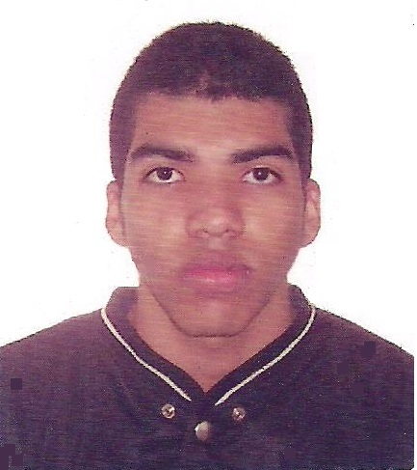
La práctica empresarial es una actividad que le permite al estudiante integrar la formación y la capacitación propias de la etapa lectiva, en la ejecución de actividades correspondientes al ámbito laboral, las cuales al desarrollarse en empresas que pertenecen al sector que apunta el perfil ocupacional del programa, le permite al estudiante complementar sus competencias básicas y laborales; así como perfeccionar sus habilidades, como preparación para su futuro desempeño laboral.

PERFIL OCUPACIONAL

- Administrador de centros y equipos de cómputo
- Auxiliar de sistemas informáticos
- Auxiliar de soporte técnico, sistemas e informática
- Técnico en mantenimiento a equipos y redes de información
- Técnico en servicios informáticos para usuarios

DATOS PERSONALES

NOMBRES Y APELLIDOS: | Juan Keyner Fernández Hincapié
TELEFONO FIJO | --------------------------- | CELULAR |  | 3023155345
DIRECCIÓN: | calle 36d #42-43 | BARRIO: |  | la Orquídea
DOCUMENTO IDENTIDAD: | 1020495684 | EXPEDIDO EN: |  | Bello
CORREO ELECTRÓNICO: | fernandezdj54@gmail.com | FOLIO:
FECHA DE NACIMIENTO: | 20/10/1999 | LUGAR (CIUDAD): |  | Bello
LIBRETA MILITAR N°: | ---------------------------- | CLASE Y DISTRITO:
ESTADO CIVIL:  (coloque una X en la opción que corresponda) | CASADO(A): SOLTERO(A): X UNION LIBRE:
EN CASO DE NO CONTACTARLO (A) FAVOR AVISAR A: | Flor Milena Hincapié | TELÉFONO: | 3127120533

ESTUDIOS REALIZADOS
ESTABLECIMIENTO | LUGAR | AÑOS DE ESTUDIO | AÑO EN QUE TERMINO | TITULO OBTENIDO
Centro de Sistemas de Antioquia CENSA | BELLO | 2 | 2017 | Técnico Laboral en Ensamble y Mantenimiento de Computadores
I.E. Fontidueño J.A.R | BELLO | 6 | 2017 | Bachiller académico

OTROS
ESTUDIO | ESTABLECIMIENTO | DURACION | FECHA DE TERMINACION
Conectividad inalámbrica | Centro de Sistemas de Antioquia CENSA | 12 horas | Junio de 2017
Mantenimiento de portátil | Centro de sistemas de Antioquia CENSA | 12 horas | Junio de 2017

EXPERIENCIA LABORAL
EMPRESA | TELÈFONO | EMPRESA | TIEMPO LABORADO

REFERENCIAS PERSONALES
NOMBRE | TELEFONO | EMPRESA
Joaquín Emilio Molina Pérez | 3104544304

REFERENCIAS FAMILIARES
NOMBRE | DIRECCIÓN | TELÈFONOS | PARENTEZCO | OCUPACIÓN
Flor Milena Hincapié | Cll 36d #42-43 | 3127120533 | Madre | Enfermera
Beatriz Hincapié | Cll 36 D 42-43 | 318105151 | Tía | Comerciante

Declaro que la información que he suministrado es verdadera y puede ser verificada

FECHA:___ 07/02/2018_______________ CIUDAD: _Bello Antioquia_____

FIRMA:CC:__1020495684_____

